Личные сообщения
Используя функционал «Личные сообщения», можно общаться непосредственно с учащимися и сотрудниками ОО, выбрав их из списка пользователей и/или создав групповую беседу на нескольких человек.
Примеры использования функционала раздела «Личные сообщения»:
- получение уведомлений от сотрудников ОО о своей успеваемости;
- организация групповой беседы со всеми учащимися для различного рода оповещений;
- при организации классным руководителем деятельности и оповещения всех учащихся о предстоящих занятиях.
Для перехода на форму «Личные сообщения» есть возможность использовать любые из способов (Рисунок 1):
- нажать иконку «Личные сообщения» в блоке профиля пользователя;
- нажать иконку «Сообщения» в левом вертикальном меню;
- показать еще сообщения на рабочем столе в разделе «Личные сообщения».
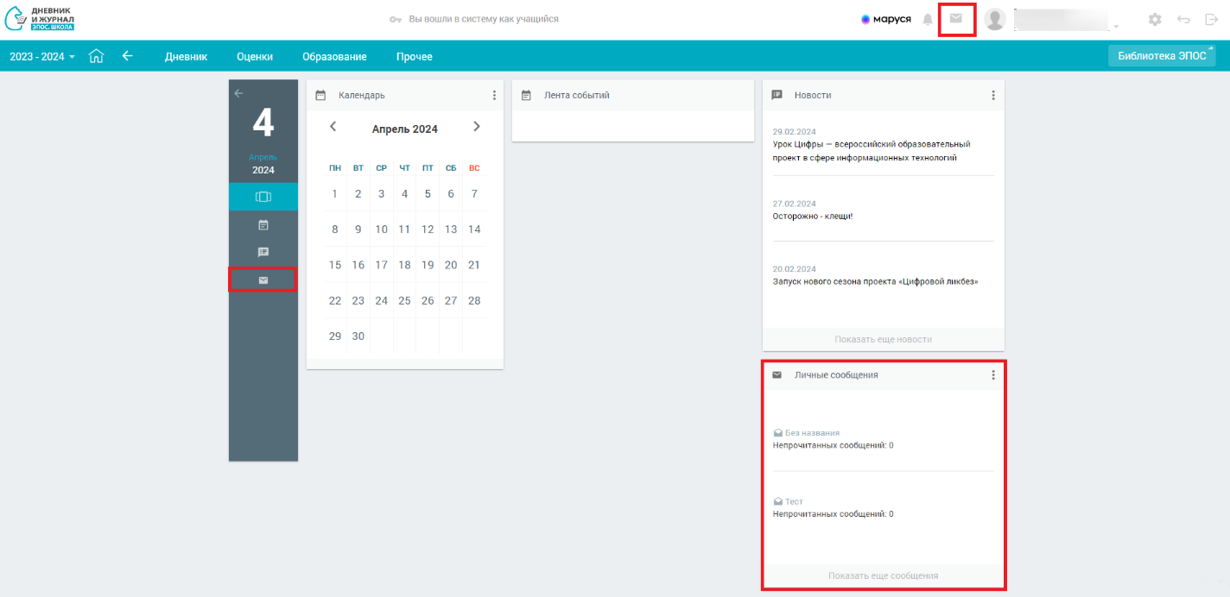
Рисунок 1 – Выбор способа перехода в «Личные сообщения»
Откроется страница «Чаты» (Рисунок 2), на которой отображаются в верхней части чаты VK Мессенджер, в нижней части чаты ЭПОС.
Каждый блок можно развернуть на весь экран при помощи иконок .
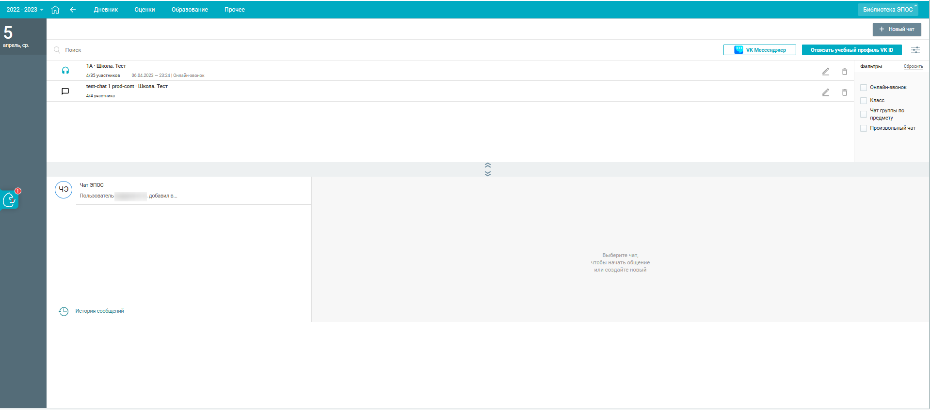
Рисунок 2 - Страница «Чаты»
Блок «VK Мессенджер» (Рисунок 3) позволяет:
- просмотреть перечень чатов, в которых пользователь является участником;
- отфильтровать чаты по типам и по наличию опубликованного онлайн-звонка в чате;
- перейти в VK Мессенджер, для этого пользователю необходимо нажать на кнопку «Перейти в VK Мессенджер» либо на наименование чата или иконку чата , для которого отсутствуют активные онлайн-звонки;
- отвязать пользователя ЭЖД от учебного профиля VK Мессенджер при необходимости, для этого необходимо нажать на кнопку «Отвязать учебный профиль VK ID»;
- перейти к активному онлайн-звонку чата, для этого пользователю необходимо нажать иконку «Онлайн-звонок» либо на наименование чата;
- просмотр списка участников чата и просмотр созданных онлайн-звонков в чате.
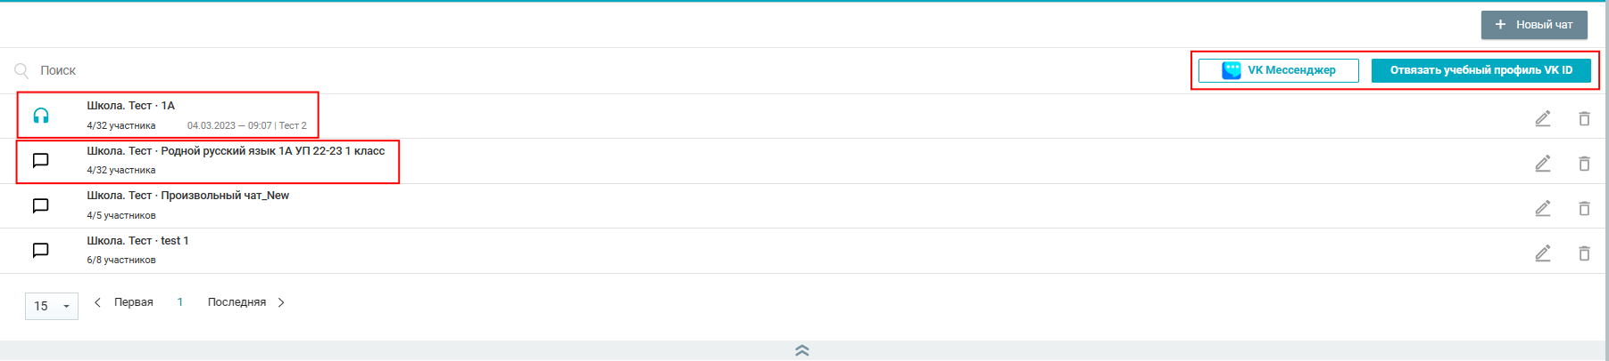
Рисунок 3 - Блок «VK Мессенджер» в развернутом виде
Блок «ЭПОС» (Рисунок 6) позволяет:
- отобразить историю сообщений, отправленных всеми участниками групповых бесед, нажав кнопку «История сообщений»;
- создать групповую беседу, нажав кнопку «Новый чат»;
- просмотреть список участников групповой беседы;
- написать сообщение в групповой беседе, введя необходимый текст с клавиатуры;
- добавить файл в отправляемое сообщение;
- внести изменения в настройки групповой беседы.
Удалённый участник групповой беседы имеет возможность просматривать историю личных сообщений только до момента своего исключения из неё.
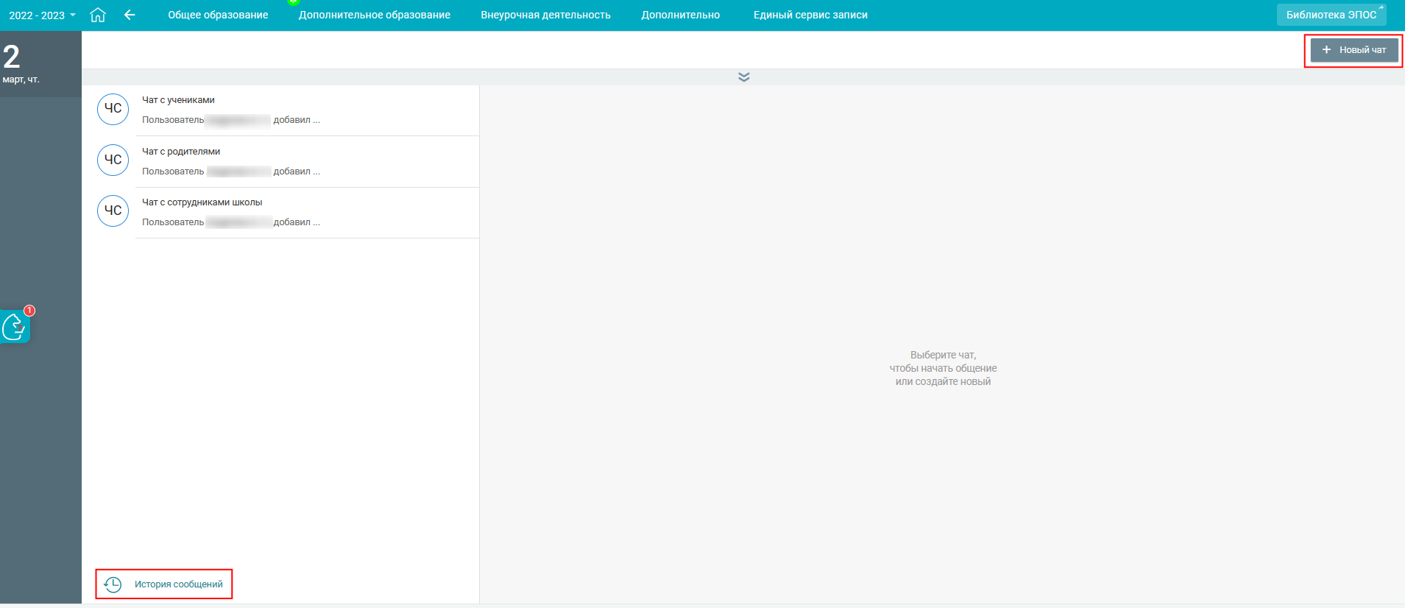
Рисунок 6 –Блок «ЭПОС» в развернутом виде

Блок «VK Мессенджер»
Для блока «VK Мессенджер» автоматически созданы обязательные чаты:
  - Класс. Чат создается на каждый класс образовательной организации. В состав чата включены классный руководитель и все обучающиеся класса. Администратором чата назначены классные руководители класса.
При отсутствии назначенного классного руководителя на класс чаты «Класс» не создаются, до момента назначения классного руководителя.
Обязательные чаты не доступны для редактирования: изменение состава участников, переименование названия чата, внесение изменений в состав администраторов чата.
Обязательные чаты не доступны для удаления.
Администратор чата имеет возможность создать онлайн-звонок для обязательного чата.
При создании обязательных чатов настройки чата и состав участников чата, с заданными им правами (Пользователь\Администратор чата) передаются в VK Мессенджер и там автоматически создаются аналогичные чаты.
Состав обязательных чатов и их перечень автоматически обновляются в случае изменений в структуре ОО: изменение данных о кадрах, учениках, законных представителях учеников, назначении на класс классного руководителя добавление/удаление класса. Обновление проводится 1 раз в сутки, в 00:00.
При связке учетной записи пользователей ЭЖД с учебным профилем коммуникационной платформы, а также при изменении состава участников чата или прав участников чата, данные автоматически передаются в VK Мессенджер. Данные о связке учетной записи передаются сразу, другие обновления передаются 1 раз в сутки, в 00:00.
На странице «Чаты» в блоке «VK Мессенджер» (Рисунок 7) доступно:
  - Поиск чатов по названию чата.
  - Выбор параметров фильтров, которые расположены в правом функциональном меню. Есть возможность скрыть панель фильтров.
  - Кнопка «Новый чат» - активная для нажатия.
  - Кнопка «VK Мессенджер» - активная для нажатия.
  - Кнопка «Отвязать учебный профиль VK ID» - активная для нажатия.
  - Перечень чатов, в которых пользователь является участником - активные иконки чатов и наименование чата.
Плашка чата содержит следующую информацию:
- наименование чата;
- количество участников чата, которые имеют привязку к учебному профилю VK Мессенджер/общее количество участников в чате;
- дата, время, наименование онлайн-звонка в чате при наличии активного онлайн-звонка в чате.
  - Иконки «Чат» , «Онлайн-звонок» , «Редактировать настройки чата» - активны для нажатия.
  - Иконка «Удалить чат» - не активна для нажатия.
  - Постраничный вывод списка чатов.
  - Свернуть блок «VK Мессенджер».
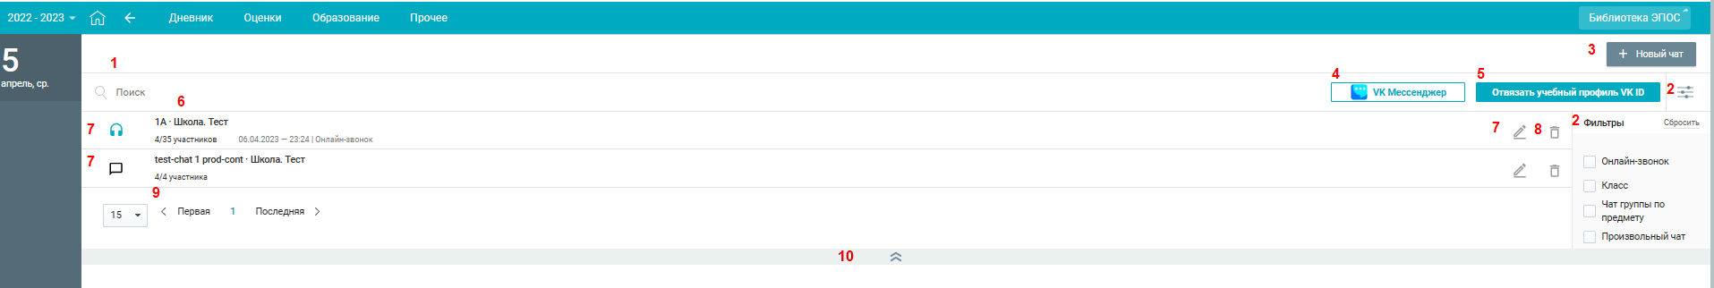
Рисунок 7 - Блок «VK Мессенджер» в развернутом виде

Связка пользователей ЭЖД и коммуникационной платформы. Привязка учебного профиля VK ID
Все возможности блока «VK Мессенджер» становятся доступными для пользователя после связки пользователя ЭЖД и коммуникационной платформы.
Для связки пользователя ЭЖД и коммуникационной платформы нужно нажать кнопку «Привязать учебный профиль VK ID» (Рисунок 4)
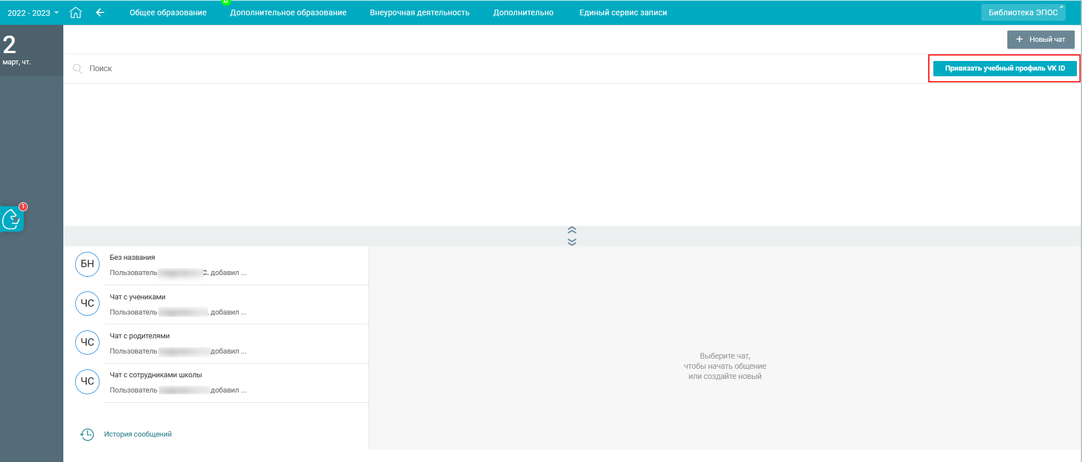
Рисунок 4 - Страница «Чаты» для пользователя, у которого отсутствует привязка учебного профиля VK ID
При нажатии на кнопку «Привязать учебный профиль VK ID» откроется окно для регистрации/авторизации в VK, страница дневника скроется.
После успешной привязки произойдет возврат на страницу «Чаты».

Переход пользователей ЭЖД в коммуникационную платформу. Переход в VK Мессенджер
Переход пользователя ЭЖД в коммуникационную платформу возможен несколькими вариантами. На странице «Чаты» в блоке «VK Мессенджер» (Рисунок 5):
- нажать на кнопку «»;
- нажать на иконку чата или наименование чата.
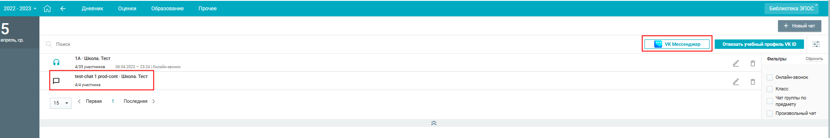
Рисунок 5 - Страница «Чаты» блок «VK Мессенджер» в раскрытом виде для пользователя, у которого создана привязка учебного профиля VK ID
При нажатии на кнопку «VK Мессенджер», иконку или наименование чата произойдет переход по ссылке web.vk.me. Отобразится окно авторизации VK Мессенджер. После авторизации отобразится веб\мобильный клиент VK Мессенджер c доступными чатами.

Фильтрация чатов
Для проведения фильтрации чатов на странице со списком чатов в правом функциональном меню нужно выбрать нужный параметр (п.2, Рисунок 7):
- Онлайн-звонок – фильтруются чаты, по которым опубликованы онлайн-звонки;
- Класс – фильтруются чаты типа «Класс»;
- Чат группы по предмету – фильтруются чаты типа «Чат группы по предмету»;
- Произвольный чат – фильтруются чаты типа «Произвольный».
Каждый параметр может быть применён отдельно или совместно с другими.
В результате будут отображены все чаты в соответствии
с заданными параметрами.

Редактирование настроек чата
Для чатов не доступно редактирование, доступно только просмотр настроек чата и перечня участников чата.

Переход к опубликованному онлайн-звонку чата
После публикации созданного звонка он становится доступен для перехода пользователям — участникам чата.
Ссылка не активна для пользователей, у которых отсутствует привязка к учебному профилю VK ID. Сделать привязку к учебному профилю VK ID можно на странице «Чаты VK Мессенджер», нажать кнопку «Привязать учебный профиль VK ID».
Для пользователей, участников чата, для которого опубликован онлайн-звонок, появляется уведомление рядом с иконкой «Чаты» о новом событии , после входа пользователя на страницу «Чаты» блок «VK Мессенджер» уведомление перестает отображаться.
На странице «Чаты VK Мессенджер» отображается иконка «Онлайн-звонка» , наименование, дата и время звонка (Рисунок 3).
Для перехода к звонку:
- Необходимо нажать на иконку «Онлайн-звонка» либо на наименование чата в блоке «VK Мессенджер».
- В разделе «Дневник» (Рисунок 6) отображается активная ссылка с наименованием звонка, созданного в чате для группы по предмету.
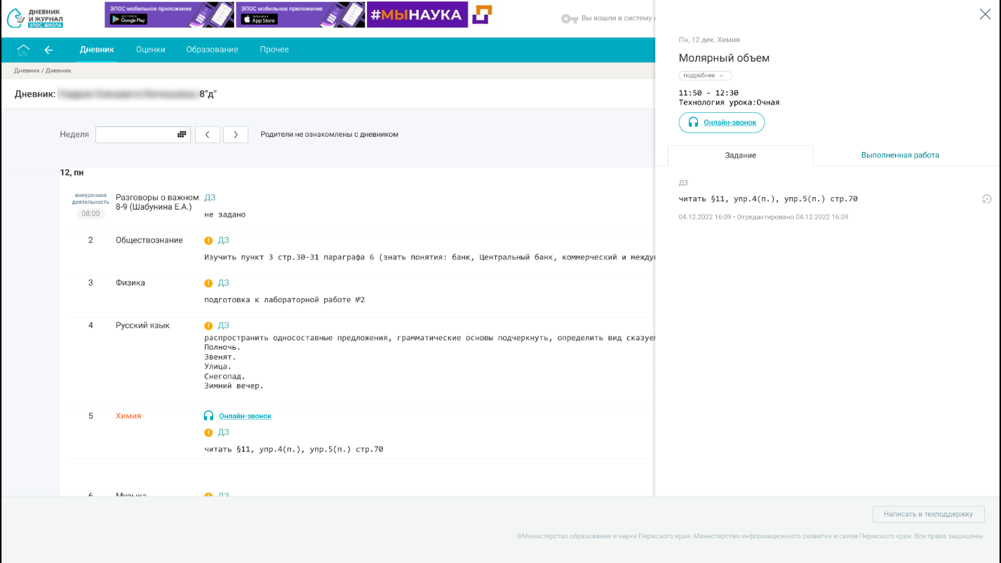
Рисунок 6 - Страница «Дневник» для роли пользователя Ученик, с созданным онлайн-звонком по уроку
Пользователь переходит по ссылке звонка, отображается окно авторизации VK Мессенджер. После авторизации отобразится окно звонка в Сферум, а затем пользователь переходит к групповому звонку чата VK Мессенджер.

Удаление чата
Для чатов не доступно удаление, иконка удаления не активна для нажатия.

